HƯỚNG DẪN SỬ DỤNG

* **Đối tượng và mục tiêu tài liệu**

1. **Đối tượng**

* Người sử dụng thường sẽ là người dùng cuối ( Khách hàng )

1. **Mục tiêu**

* Giúp người dùng đặt món ăn ở các nhà hàng ưng ý mà không cần phải ra khỏi nhà. Song có thể tìm hiểu và khám phá nhiều món ăn cũng như nhà hàng ở vị trí xa mà không có dịp ghé qua để thưởng thức. Ứng dụng đặt món là giải pháp cho tất cả điều trên => ứng dụng đặt món nhanh chóng và tiện lợi.
* **Chức năng**
  1. **Xem thông tin chi tiết nhà hàng / món ăn**
  2. **Đặt món**
  3. **Phản hồi và đánh giá nhà hàng / món ăn**
* **Hướng dẫn chi tiết.**
  1. **Hướng dẫn chi tiết cách đặt món ăn**

1. **Bước 1:** Nếu bạn đã có tài khoản đã tạo trước đó thì chuyển sang bước 2. Nếu chưa có tài khoản thì bạn phải bắt buộc tạo một tài khoản để sử dụng ứng dụng đặt món.
   * + - 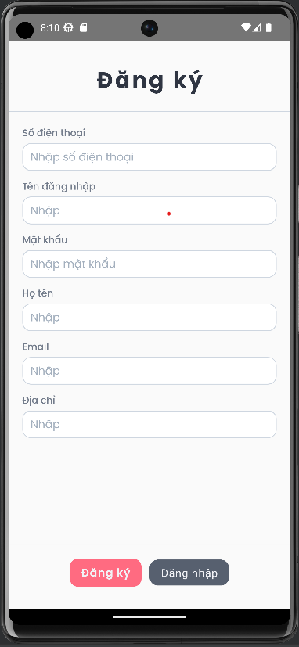 Nhập số điện thoại cần để liên kết vào tài khoản.

* Đăng kí tên tài khoản không được trùng lắp với tên tài khoản đã được tạo trước đó.
* Mật khẩu tạo theo yêu cầu của ứng dụng.
* Nhập họ và tên.
* Nhập email đang sử dụng để liên kết vào tài khoản đang được tạo.
* Nhập chính xác địa chỉ cụ thể để phục vụ cho viện vận chuyển món ăn.

* + - * Bạn đã thực hiện thành công bước đăng kí tài khoản

1. **Bước 2:** Đăng nhập chính xác tài khoản bạn đã đăng kí trước đó.

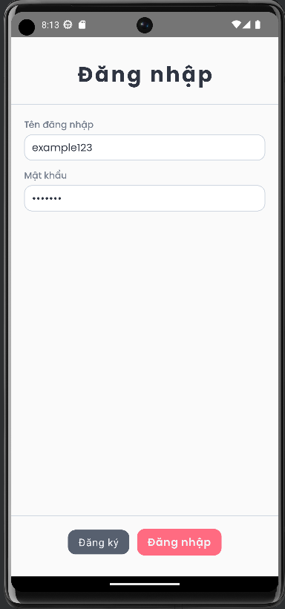

* Nhập tài khoản và mật khẩu đã tạo trước đó để thực hiện đăng nhập vào ứng dụng đặt món.

1. **Bước 3:** Sau khi đăng nhập thành công, hệ thống sẽ chuyển bạn đến trang chủ của ứng dụng. Tại đây bạn có thể đặt món theo nhiều cách theo nhu cầu của cá nhân.

* Cách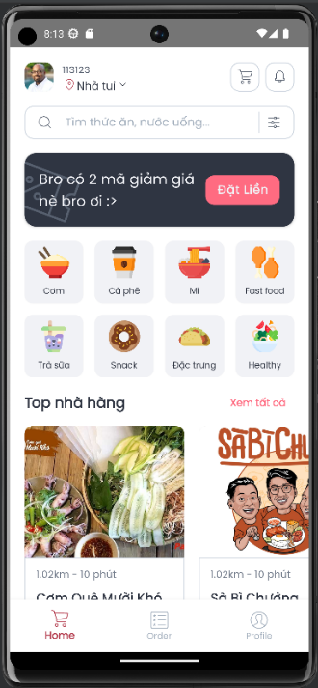 1: Nhấn vào thanh tìm kiếm “Tìm thức ăn, nước uống”. Sau đó nhập tên nhà hàng hoặc món ăn mong muốn. Hệ thống sẽ thực hiện sàng lọc các món ăn / nhà hàng đã được cập nhật vào ứng dụng rồi trả kết quả tìm kiếm cho bạn một cách nhanh chóng.
* Cách 2: Bạn nhấn vào các biểu tượng loại đồ ăn bạn mong muốn. Sau đó hệ thống sẽ tự động đề xuất các món ăn có tỷ lệ đánh giá cao theo biểu tượng loại đồ ăn hoặc nước uống mà bạn chọn.

1. 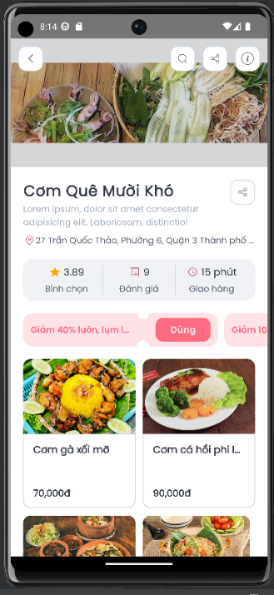**Bước 4:** Sau khi tìm kiếm nhà hàng hoặc món ăn mà bạn mong muốn.

* Bạn nhấn vào hình của món ăn đó ( Bạn có thể kiểm tra thông tin món ăn tại bước này )
* Chọn số lượng bạn mong muốn.

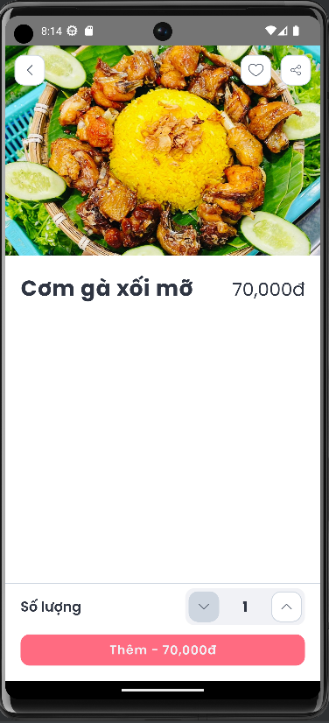

* + - * Nhấn vào Thêm để thêm món ăn bạn vừa chọn vào giỏ hàng.
      * Bạn có thể trở về trang chủ để chọn thêm những món ăn khác theo mong muốn của bạn.

1. 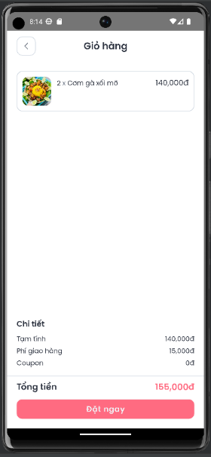**Bước 5:** Bạn trở về trang chủ. Nhấn vào biểu tượng giỏ hàng ở kế bên biểu tượng thông báo ở góc trên cùng bên phải để vào giỏ hàng.

* Tại giỏ hàng, bạn phải kiểm tra lại số lượng món ăn bạn đã đặt + số tiền bạn phải trả có trùng khớp với số lượng món bạn đã đặt hay chưa.
* Sau đó bạn nhấn vào Đặt ngay.

1. **Bước 6:** Sau khi nhấn Đặt ngay, bạn sẽ nhận một thông báo xác nhận đơn hàng ở trang chủ và bạn phải nhấn vào để tiến hành xác nhận đơn hàng.

* 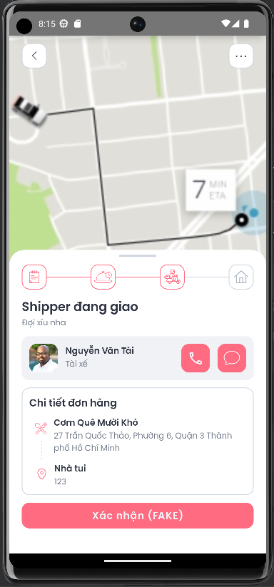Bạn sẽ phải nhấn vào Xác nhân để xác nhận đơn hàng 1 lần nữa và xác nhận thông tin của người giao hàng lẫn thời gian cùng với quãng đường mà người giao hàng di chuyển đến vị trí của bạn.
  1. 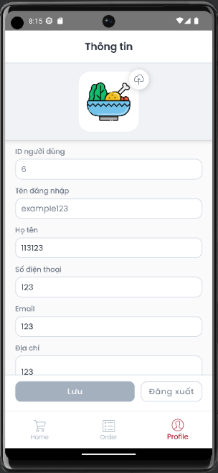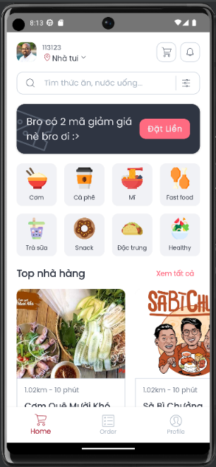**Hướng dẫn chi tiết cách cập nhật thông tin tài khoản.**
* Sau khi đăng nhập thành công bạn sẽ được chuyển đến trang chủ (Hình trái).
  + Nhấn vào biểu tượng Profile ở vị trí góc dưới bên phải màn hình
  + Bạn sẽ được hệ thống chuyển vào trang thông tin cá nhân (Hình phải).
  + Sau đó cập nhật lại thông tin mới rồi bấm Lưu.
  1. **Hướng dẫn chi tiết cách nhận xét / đánh giá nhà hàng.**
     + - 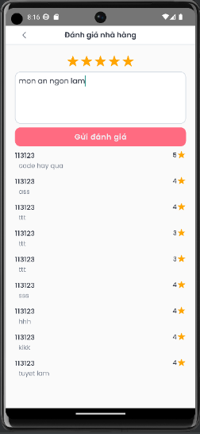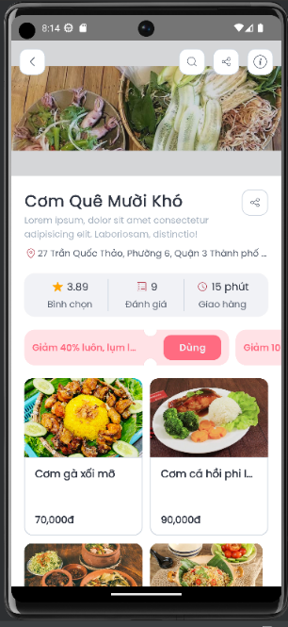Chọn nhà hàng bạn muốn đánh giá(Hình trái).
       - Nhấn vào Bình chọn hoặc Đánh giá(Hình trái).
       - Hệ thống sẽ chuyển bạn đến trang đánh giá nhà hàng(Hình phải).
       - Bình chọn số sao bằng cách nhấn trực tiếp số sao ở thứ tự tương ứng từ 1 đến 5 sao(Hình phải).
       - Ghi nội dung bạn muốn ghi vào ô trống bình luận(Hình phải).
       - Nhấn vào Gửi đánh giá.